**T1900TLV-4C**



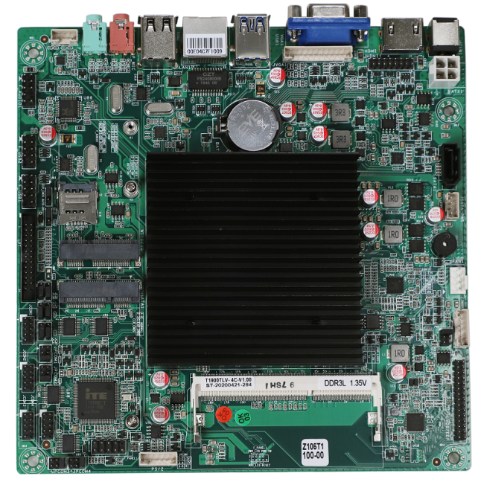  
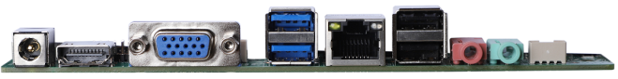

◆Intel® Celeron®J1900单芯片

◆1*DDR3L 1333 SO-DIMM内存，最大支持8GB

◆1*VGA，1*LVDS，1*HDMI支持双屏同步/异步显示

◆1*USB3.0，8*USB2.0，4*COM，1*LPT，1*RJ45LAN，1*SATA3.0

◆1*mSATA，1*Mini-PCIe（支持WIFI、3G/4G）

◆支持网络唤醒、无盘引导、定时开机、GPIO功能

◆适用于零售、一体机、瘦客户机等行业

**产品规格**

|  |  |
| --- | --- |
|  | |
| **CPU** | Intel® Celeron®J1900 2.0GHz |
| **Memory** | 1*DDR3L SO-DIMM 1333 MAX Support 8G |
| **Storage** | 1*SATA;1*MSATA |
| **Expansion Slot** | 1*MINIPCIE |
|  | |
| **Rear I/O** | 1*DC12V JACK |
| 1*HDMI |
| 1*VGA |
| 4*USB (1*USB3.0;3*USB2.0) |
| 1*RJ45 1000M LAN |
| 1*Line-out，1×Mic |
|  | |
| **Internal Connector** | 1*VGA Header;1*HDMI Header;1*LVDS;1*LPT; |
| 1*SATA;1*SATA PWR; 1*AUDIO; |
| 4*COM (COM1/COM2/COM3/COM4 5V/12V);1*GPIO;1*PANEL |
| 4*USB2.0 Header;1*GPIO;1*SKP;1*CPU_FAN |
| 1*MINIPCIE(3G/4G/WIFI) ;1*SIM;1*MSATA |
|  | |
| **Dimension** | 170*170mm |
| **PWR Input** | DC 12V |
| **Operation** | 0~50℃，10%~90%，non-condensing |
| **Storage** | -25~75℃，5%~95%，non-condensing |

